Муниципальное бюджетное общеобразовательное учреждение
«Средняя общеобразовательная школа с. Хватовка
Базарно-Карабулакского муниципального района Саратовской области»
Тема исследовательской работы:
«Литература родного края. Поэты земли Хватовской»
Автор:
учитель русского языка и литературы Маричева Вера Васильевна.

2019 год.

Содержание
Введение
1. Антология поэзии с. Хватовка…………………………………..……5
1.1 Ненаглядностью душа её полна. Лидия Тарасова…………. 6-8
1.2 В родном краю мне всё знакомо. А.В. Кандалов……………9-10
1.3 Наказ ветеранов. П.И. Горбунов……………………………..10-11
1.4 Живите так, как вас учили! А.Л. Кунташов ……………..…..11-13
1.5 Я с песней на земле хочу остаться. В. Н. Салина………......13-15
Заключение. Славься, родная земля, талантами!............................16

Список литературы……………………………………………………………17

Проблема исследования:
Важно изучать литературу родного края, иметь представление об особенностях своей малой родины, гордиться творчеством своих земляков, окунуться в прошлое, знать, что волновало людей раньше и что волнует сейчас.
Формулировка гипотезы:
Изучив поэзию родного края, проанализировав произведения каждого из известных поэтов с.Хватовка, мы сможем расширить наше понимание отеческой земли, лучше понять самобытную культуру, народную мудрость, сохранить память о талантливых людях нашего села.
Цель исследования:
1) познакомить с жизнью и творчеством поэтов с. Хватовка.
Задача исследования:
1) выяснить с помощью анкетирования, были ли знакомы учащиеся, учителя школы, сельчане с творчеством поэтов - земляков;
2) вызвать интерес к своему исследованию;
3) дополнить материал исследования фотографиями, рисунками, диаграммами.
Объект исследования:
творчество поэтов нашего края: Л.Н. Тарасовой, А.В. Кандалов, П.И. Горбунов, А.Л., Кунташов, В. Н., Салина В.Н.
Предмет исследования:
биография поэтов.

Методы исследования:
- исследование, анализ, синтез, статистика;
- беседа с местными жителями, личная встреча с поэтами, поиск информации в библиотеках.

Практическая направленность:
материалы исследования можно использовать на уроках литературы, на классных часах, тематических встречах, при проведении внешкольных мероприятий, акций, способствующих патриотическому воспитанию подрастающего поколения. Готовый материал можно предоставить в сельскую или школьную библиотеку, выступить на культурно-массовом мероприятии, посвящённом поэтам-землякам.
Диаграмма
по результатам анкетирования учащихся и жителей села:
«Знаете ли Вы поэтов нашего села?»
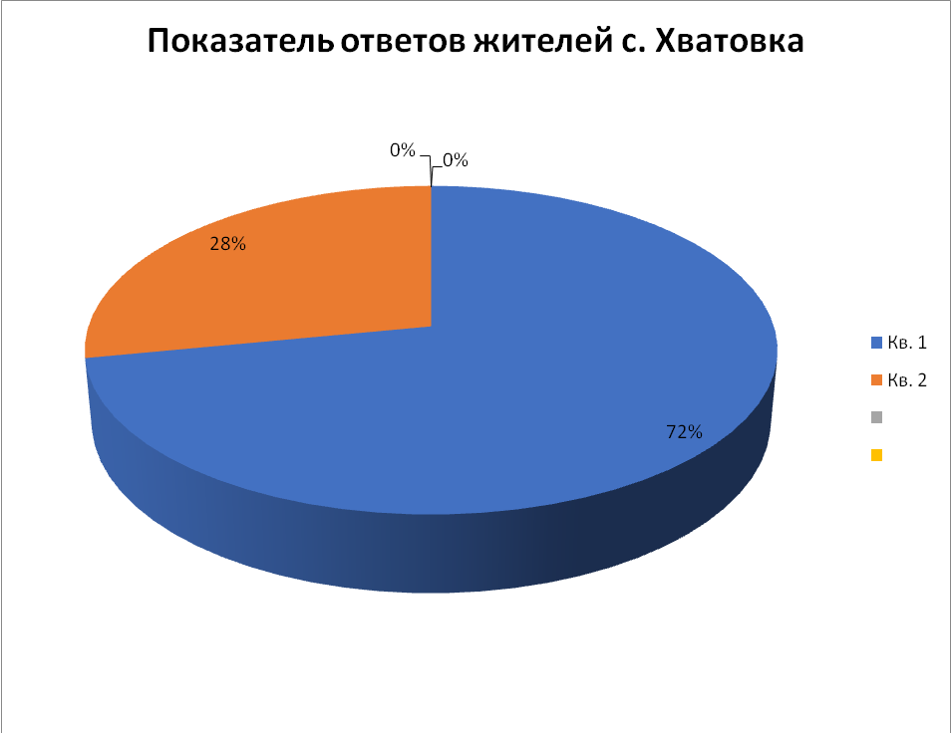
Количество опрошенных – 86 человек.
Знакомы с творчеством поэтов-земляков - 38 человек.
Не знают поэтов-земляков – 62 человека.
Доля опрошенных, которые ответили, что не знают поэтов Хватовки, больше, чем доли тех, кто ответил, что знаком с творчеством поэтов-земляков.
Введение
Как природа не может обойтись без пышного цветения, так и человеческая душа без лирической поэзии, потому что именно она облачает в королевские одежды нашу жизнь.
Есть поэты, как правило, живущие в городах и селах провинциального затишья, что ничуть не мешает им ощущать все бури века, все грозы и штили современности, они куда чаще прикасаются к общественной боли в душу каждого из нас. Истинная поэзия всегда была и всегда останется отзывчивой на изменения в мире.
Хватовская земля полна талантливых и творческих людей. С детства их окружали наши знаменитые базарнокарабулакские леса, душа их навсегда прикипела к хватовским местам: раздольным полям, нежным перелескам, очаровательным водоёмам, холмам и пригоркам. Восхищение и восторг вызывали не только окружающая природа, но и люди, населяющие этот благодатный край. Ни один местный поэт не обошел своим вниманием эту неземную красоту. Их в нашей местности целая плеяда. Это П.И. Горбунов, А.Л. Кунташов, В.Н. Салина, Л. Тарасова, А.В Кандалов и другие. Я не смогла сосредоточить своё внимание на творчестве одного определенного поэта, мне интересно было узнать о жизни каждого из них и захотелось поделиться своими наблюдениями с читателями и слушателями. В своих стихах они размышляют о природе родного края, о проблемах насущных, о людях, их окружающих, о любви, о поэтическом творчестве, но главной остается тема Родины, России, исторической памяти.
Я считаю, творчество наших земляков необходимо знать, ведь они создали такие замечательные стихи не только о прелестях окружающей природы, но и о проблемах, которые их волновали. Некоторые поэты достигли высот в творчестве: сотрудничали с газетами, печатали стихи, выпускали собственные сборники произведений. Это наше достояние, мы должны знать и гордиться творчеством наших соотечественников! Полнится земля талантами!
Я хотела бы познакомить вас с произведениями искусства и краткой биографией поэтов земли с. Хватовка.

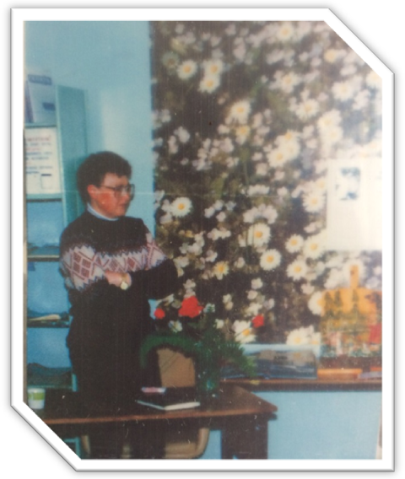
Глава 1.1 Ненаглядностью душа её полна.
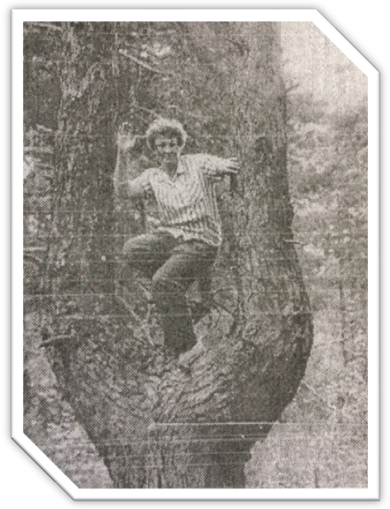
Лидия Николаевна Тарасова родилась в 1948 году. Начала свой творческий путь рано, примерно с десятилетнего возраста, под влиянием поэзии Ивана Никитина, также её любимы поэтом был С. Есенин. Может, совпадение дат их рождений было неслучайным?
Она по профессии - геолог. За свою жизнь объехала всю нашу страну, искала природные богатства в тайге и в степи, в пустыне и в горах, на земле и под землей. В своих стихах не могла не выразить восхищение и наслаждение от геологических походов:
Мне сейчас бы рюкзак на плечи
И уйти бы в маршрут дневной,
Чтобы быстрая горная речка
Светлой билась у ног волной.
Чтоб тайга мне качала ветками,
Чтобы сойка стонала весной,
Озорная проказница-белка
Чтобы цокала надо мной…
Своей Родиной Лидия считала Хватовку, несмотря на то, что объездила всю страну, большую любовь испытывала к родному селу. Душа ее навсегда прикипела к этим заповедным местам, к сосновым и березовым хватовским просторам.
«Красота здешних лесов навсегда наполнила мою душу восхищением и вдохновением»- говорила она о своей малой Родине. Все её лирические зарисовки искренни, пронизаны нежностью и любовью к природе. С любовью она писала о грибных рощах, сосновом боре, о цветении черемух, о милых берёзках, о слепом дожде. В стихотворении «Бор сосновый» лирический герой умиротворённый, образ его сливается с окружающей действительностью:
Бор сосновый, мне с детства знакомый.
Он живет без лесной суеты.
Голос птиц в тишине его тонет
И немеют мои шаги.
Я невольно всегда замираю,
Лишь ступив в эту тишь и покой.
То ли здесь я своя, то ль чужая?
Но попала я в мир другой.
Опускаюсь на теплую землю,
Сплошь укрытую рыжим ковром.
Шелохнуться - и то не смею,
Словно бор мне совсем незнаком…
Передать красоту этого заповедного места поэтессе помогают такие изобразительно-выразительные средства, как эпитеты сравнения, метафоры.
Для нее природа-это неотделимая часть от человека, от его мыслей и чувств. Она смогла передать обворожительную картину ярких красок природы.
Манера её письма, рифма, форма напоминают стихи С. Есенина. В 1980 году она посвятила одно из своих произведений любимому поэту:
Златоглавый парень России,
Синеглазый крестьянский сын,
Он и слабым бывал и сильным,
Непохожий на всех- един…
По ухабам, по бездорожью,
К свету шел сквозь промозглую тьму.
Да, любил он многое, многих,
А всем сердцем – Россию одну!
Лидия Николаевна так же, как и Есенин, любила Россию первозданную, не тронутую цивилизацией, нежную и чуткую, чистую и разудалую.
Поэтесса, работая в разных уголках нашей многонациональной страны, никогда не забывала о родной матери, которая жила в нашем селе. Поэтому, вероятно, Лидия после выхода на пенсию вернулась в родное село, где ухаживала за старушкой и писала стихи, вырезала по дереву, выращивала прекрасные цветы и овощи. Ее все привлекало и манило к себе. Вот такое стихотворение она посвятила матери:
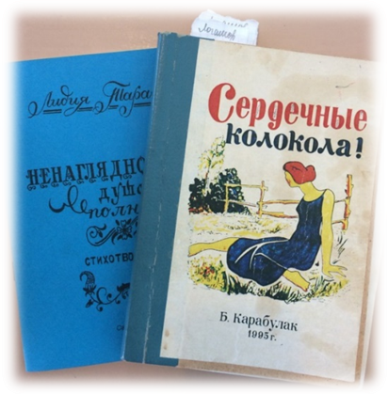
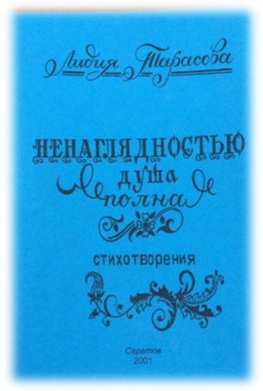
Не могу стихов спокойно я читать,
Где горит и жжется слово – мать.
Сразу сердце, как стрелой, пронзит,
И оно тревогой зазвенит.
Не могу спокойно в лица их смотреть,
Начинающие сохнуть и стареть,
Потому что нежный цвет лица
Отдали они нам до конца…
И спокойно можем мы шагать,
Если ласково нам в спину смотрит мать.
Стихотворение пронизано любовью, искренностью, уважением к родному человеку.
У нее есть много графических работ. Они необычайно искренни, понизаны нежностью и любовью к природе. Автор сама иллюстрировала книги своих стихов, надо сказать, очень удачно.
Глава 1.2. В родном краю мне всё знакомо.
Александр Владимирович Кандалов родился в 1950 году в Хватовке в семье рабочих стеклозавода. Окончив местную школу пошел работать на производство стеклоизделий. Среди рабочих и в быту, а также в природе умел наблюдать главное, существенное, интересное. Стал излагать увиденное на бумаге: писал в газету заметки, стихи и даже рассказы. Он был постоянным рабочим корреспондентом газеты «Вестник района», выражал думы и настроение рабочего человека. Главными темами его стихотворений были природа, Родина, простой гражданин. В стихотворении «О Родине» он душевно пишет о том, что с детства ему знакомо:
В ней с детства все мне так знакомо
В краю, где я родился, рос:
И майских гроз раскаты грома,
И шелест тоненьких берез…
Все так здесь дорого и мило:
Степная ширь, лесной уют,
И то, что есть, и то, что было-
Все это РОДИНОЙ зовут.
Рабочий человек, но как глубоко и проникновенно он выражает свои патриотические чувства и гражданскую позицию. В своих произведениях он не обошел вниманием прекрасную природу родного края. В стихотворении «Зимний вечер» его привлекает то, что на смену зимнему дню придёт весна и снова земля будет одета молодой зеленью:
Быстро солнышко садится,
На исходе зимний день.
Вечер вслед за ним стремится,
Погружаю землю в день…
Не печалься, дорогая,
Будет день, придёт весна,
Снова будешь молодая,
Снова будешь зелена…
Ночь пройдёт, растает тень,
Будет время, не спешите,
Будет утро, будет день.
Это стихотворение жизнеутверждающее, дающее читателю надежду на светлое будущее, возрождение всего прекрасного.
К сожалению, Александр Владимирович рано ушел из жизни, он мог еще долго радовать нас своей чудесной поэзией.
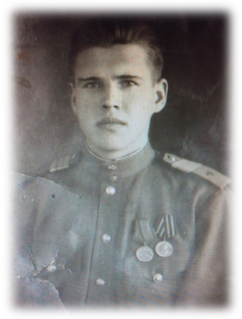
Глава 1.3 Наказ ветеранов.
Павел Иванович Горбунов родился в 1919 году в Хватовке. С детских лет трудился: работал в колхозе и на хватовском стеклозаводе. Участник Великой Отечественной войны, старший лейтенант.
Жизнь П. И. Горбунова – типичный для честного труженика путь. Он все познал и испытал на собственном жизненном опыте, радости и лишения, успехи и неудачи, добро и зло, прелести родной природы и созидательного труда человека.
Умер в 1985 году. Талант и творческие способности передал своим детям: сыну Евгению и дочери Валентине, которые прекрасно играли на таких музыкальных инструментах, как баян и фортепиано, а также обладали хорошими вокальными данными.
Типична не только сама жизнь, но и творчество, в котором поэт поднимает самые важные темы. Лучшее в его поэзии будет долго волновать читателей. Тема родного края была одной из главных в творческой судьбе Павла Ивановича Горбунова. Так в стихотворении «Осенняя грусть» он заставляет нас почувствовать близость с природой:
Свинцом набухли небеса,
Дождями землю омывая,
Роняют золото леса,
Ковром дороги застилая.
Лесное озеро глядит
В седьмое небо мутным оком,
Рябинка жалобно скрипит,
Прижавшись к дубу мокрым боком…
Много стихотворений Павел Иванович посвятил Великой Отечественной войне, ветеранам, памяти погибших товарищей. В стихотворении «У обелиска» лирический герой горд своей памятью, смел и самоотвержен, патриотические чувства выражаются в таких строчках:
Встань, ровесник мой, у обелиска,
Положи ладони на гранит.
Здесь под строгим памятникам близко
Наша юность славная лежит.
С букв, покрытых бронзовою полью,
Врубленных в уральский малахит
Молодость десятками фамилий
В вечное грядущее глядит…
Обращаясь к молодому поколению, он, как ветеран Великой Отечественной войны, даёт наказ (стихотворение «Наказ ветеранов»):
Мы прошли сквозь огонь,
Разорвав вражьи силы,
Мир, свободу и жизнь сохранили для вас.
Так послушайте же вот у этой могилы
Наш суровый, отцовский, короткий наказ:
Берегите прекрасную нашу Отчизну,
Как сестру, как невесту, как добрую мать.
Пусть над мирной землей до конца вашей жизни
Будет ясное солнце по-русски сиять…
Глава 1.4. Живите так, как вас учили!
А.Л. Кунташов
Анатолий Леонидович Кунташов родился 23 декабря 1929 года в семье рабочего стеклозавода (стеклодува), учился он в Хватовской средней школе. Окончил Вольское ремесленное училище по специальности «электрик». Вернулся на стеклозавод, работал в электроцехе, стал начальником машинно-ванного цеха, работал инжинером по технике безопасности. Коммунист, был руководителем партийной организации завода. Отличался принципиальностью.
Много было им внесено рацпредложений. Увлекался с детства литературой. Выйдя на пенсию, начал писать стихи на различные темы: Родина, родное село, природа, люди Хватовки, завод, мать. Анатолий Леонидович никогда не был равнодушен к чужому горю, оказывая всем посильную помощь. Умер в 2013 году.
В его произведениях слышатся любовь к родной земле,патриотизм, боль за разрушенные деревни, утраченные человеческие ценности.
В стихотворении «Июль» он открыто не выражает своих теплых чувств к Родине, а просто описывает природу, родной край и восхищается летним месяцем, богатым своими ягодами и грибами. После прочтения мы мысленно ощущаем себя на природе, в лесу, собирая грибы. Он не может понять людей, которые не разделяют наслаждения от простой сельской жизни:
Июль... Жасмин благоухает,
А за окном алеют вишни.
Не прав, кто жизнь в деревне хает.
Он сам в любом посёлке - лишний.
⠀
Зарделась на кустах малина...
Наварим «от простуды» детям.
Проходит лета половина...
На сахар подскочили цены.
⠀
Несут грибов полны лукошки...
Солёный груздь уже готов.
Ему с молоденькой картошкой
Гурман в хвале не знает слов!
Стихотворение «Родина» проникнуто чувством патриотизма, любовью и гордостью к нашей стране, её истории. Лирический герой обращается к Родине, говоря, что ни отпечаток войны и голода в судьбе России, никакие жизненные трудности, не повлияют на великую русскую державу, а любовь к отчиму дому останется по-прежнему такой же сильной:
⠀
Я люблю тебя, Родина!
Как родимую мать.
Что с тобой вместе пройдено,
Никому не отнять…
Ни войною, ни голодом
Не остужена кровь.
Как любил тебя смолоду,
Так и верю в свою любовь.
⠀
Повидал страны разные.
Но тогда и потом
Помнил место отрадное -
Свой родительский дом…
⠀
Много прожито, пройдено.
Все испито до дна.
Мать родная, да Родина -
У любого одна.
⠀
У Анатолия Леонидовича, как человека чуткого и ранимого, поздно появилась потребность высказать свои мысли и переживания в стихах. Это действительно одарённый, наделённый массой талантов гражданин. Некоторые из своих стихотворений он посвящал учителям, поскольку его дети Михаил и Ирина стали преподавателями и долгие годы трудились в школах района. Одно из стихотворений, которое называется «Прошел еще один учебный год» напутствует педагогов на большие свершения:
…Дерзайте! Теперь всё у вас в руках.
Пред вами двери все открыты,
Но не ломайте жизни впопыхах,
Живите так, как вас учили!
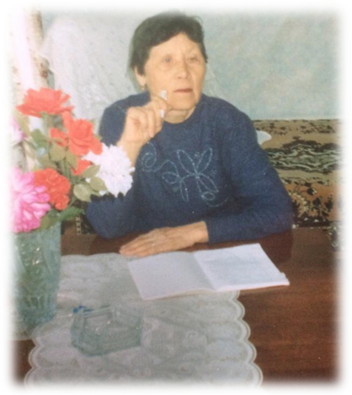
Глава 1.5. Я с песней на земле хочу остаться.
Живет в нашем селе неприметная женщина Валентина Никитична Салина. Она родилась в 1938 году в маленькой глухой деревушке Владимировка Балтайского района. С 5-ого класса училась в средней школе с. Озёрски. Окончила школу в 1956 году. У нее было желание учиться дальше, но, к сожалению, не получилось. Вышла замуж, к несчастью, супруг болел. Валентина Никитична родила троих прекрасных детей, которые впоследствии стали достойными людьми. Стихи начала писать еще в школе, но в основном писала, когда пошла на пенсию: дети выросли, времени стала больше уделять творчеству. Отдушину нашла в лирической поэзии.
В своих стихах она пишет об известных людях, обращается к матери, своим детям, также не может остаться равнодушной к малой Родине: пишет о родном крае, о природе, о Хватовке и ее безграничной красоте.
В.Н. Салина - истинная патриотка, она гордится тем, что родилась в России.
Стихотворение «Горжусь тобой…» проникнуто искренними гражданскими чувствами, лиризмом. Поэтесса пишет о народе, о простом русском мужике, выражает любовь к Родине.
Она продолжает любить и гордиться Россией, несмотря ни на что:
Только здесь в стране любимой
Морозы крепкие, дожди грибные.
Здесь родилась, живу счастливо,
Горжусь тобой, моя Россия…
Пусть дороги плохие у нас,
Но русский мужик и говорит, и ездит напрямую,
Обещал приехать в назначенный час,
Он приедет в дорогу любую.
Этот кризис мы одолеем, переживём.
Ты наша гордость, ты наша сила,
Мы навек с тобой, моя Россия!
Тебе, родная, всё под стать,
И мы в Россию будем верить!
Множество стихотворений Валентина посвящает своей отчизне, она с уважением и достоинством отзывается о ней. Гордится тем, что живет в такой великой стране, где всё так дорого и мило ее сердцу. Она ни за что не променяет голубое небо, колос пшеницы, песню соловья на другую, неизведанную страну. Она пишет в одном из своих стихотворений под названием «Россия»:
Я живу в сторонке милой
И не знаю других стран.
А зовут её Россией,
Приезжайте в гости к нам.
Необъятны здесь просторы,
Не найти лугов красивей.
Полноводные реки и горы -
Это всё у нас в России…
Пушкин, Путин, Королёв -
Это всё сыны России,
У них к отечеству любовь,
Вся страна гордится ими…
Валентина Никитична испытывает чувство гордости и за свою малую Родину, и за свою деревню. Она не может обделить своим вниманием место, в котором прожила всю свою жизнь. Она говорит: «Здесь даже сердце замирает». В стихотворении «Летние трели» автор восхищается нашими хватовскими цветущими садами, бескрайними лесами и лугами, призывает беречь наше достояние как родную мать:
… А в лесу такое пенье,  Здесь творятся чудеса,  Очень жаль, что не умею,  Различать их голоса.  И зачем куда-то ехать?  Что искать в чужом краю?  Нам Россию не изведать,  А природа, как в раю.  Но с нею надо осторожно  И беречь, как мать свою.  Мне за всех ответить сложно,  А я Родину люблю! | 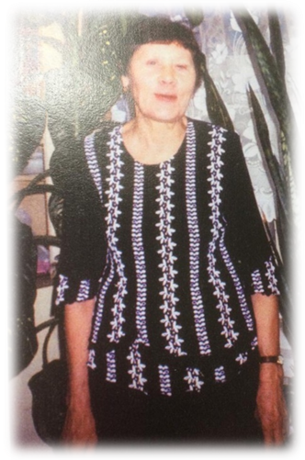

Заключение.
Практического значение моей исследовательской работы заключается в том, что я научилась искать информацию по поставленной цели, решать определенные задачи, находить контакт с разновозрастными группами учащихся, брать интервью у жителей села, проводить анкетирование, строить диаграммы, анализировать поэтические произведения.
Я выбрала тему исследовательской работы «Литература родного края. Поэты села Хватовка», потому что мне небезынтересна история места, где я родилась, творчество и жизнь поэтов-самородков, их патриотическая и лирическая поэзия. Я считаю, такие чудесные стихи не должны уходить небытие. Мы обязаны беречь и хранить память о таких талантливых людях нашего села, как П.И. Горбунов, А.Л. Кунташов, В.Н. Салина, Л. Тарасова, А.В Кандалов. В Хватовке и сейчас есть люди, проявляющие свои творческие способности, - поэты, художники, музыканты. Их, на самом деле, очень много, я рассказала только о некоторых поэтах, которые жили среди нас и некоторые уже ушли в мир иной. Но мы не должны быть Иванами, не помнящими родства. Для меня очень важно сохранять историческую память. Не упустить бы время, из рук в руки принять бы ценности прошлого. Чтобы и дальше жило оно рядом с нами.
В своей работе я познакомилась с поэтами нашего села и их творчеством. Пришла к такому выводу: мы становимся человечнее, добрее, потому что в народном искусстве сливаются воедино нравственные и эстетические начала, человечность и красота. И вся эта красота – это опыт мудрого, трудолюбивого талантливого человека.
Я думаю, что каждый гражданин, который считает себя представителем нашего великого государства, должен знать историю, литературу своего родного края, села, своего народа. Мы должны осмыслить свою вековую историю, значимость творчества наших поэтов, гордиться этим достоянием!
К большому сожалению, в наше время очень мало людей, интересующихся литературой родного края, как показала статистика, приведенная выше. Но поэты всегда были, есть и будут! А чтобы творчество родного края не затерялось во времени, должны быть достойные продолжатели их дела. И они есть, поверьте мне! Сколько и так уже потеряно и стёрто из памяти. Продолжателями дела хватовских поэтов являются обучающиеся средней школу. Пусть не так талантливо, но искренне пишут свои стихи Рыцарев Владимир, Фокина Анна, Яфасова Розалия, Шигонцева Валерия, Федотова Катя, Галкина Алина и другие. Думаю, что даже если они не станут поэтами, то прославят нашу Родину в своих делах.

Список литературы:
1. Сборник стихотворений Л. Тарасовой «Ненаглядностью душа её полна», Саратов, 2001г.
2. Сборник стихотворений поэтов Карабулака «Сердечные колокола», Базарный Карабулак, 1988г.
3. Рукописные страницы поэтов-земляков А.Л. Кунташова, В.Н. Салиной, П.И. Горбунова.
4. Краеведческий материал (биографии поэтов с. Хватовка)

